5. класс Английский язык 1.группа
15.05 пятница
Classwork: Упр. 6, 8, 9 стр. 82. – 83.
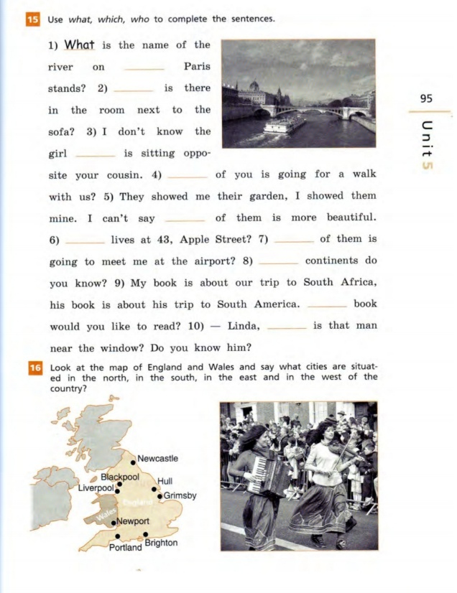
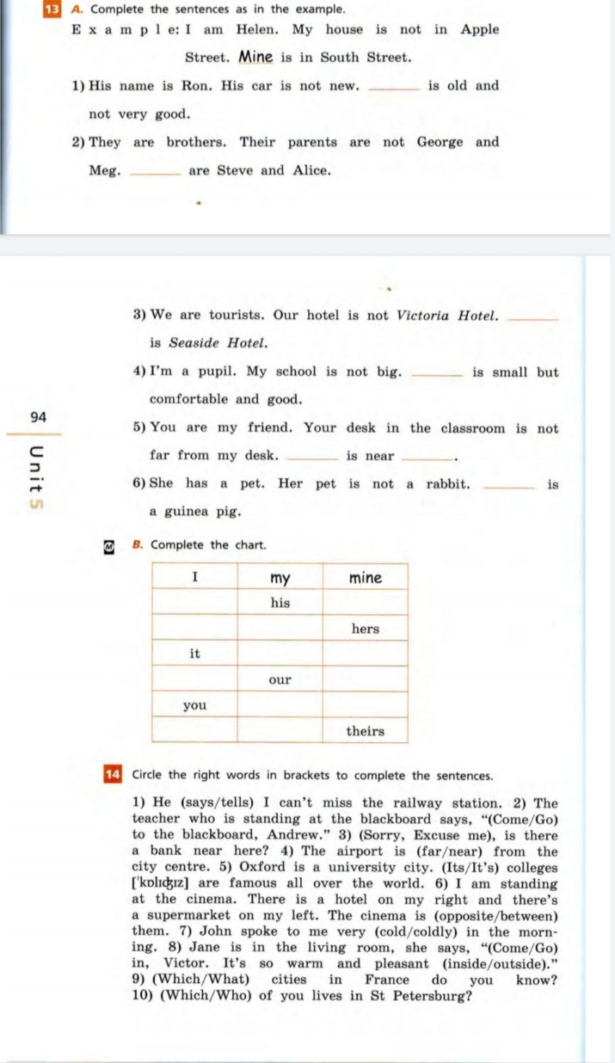
Homework: Упр. 13, 14, 15, 16

Сдача и оценивание заданий: До 17.05 фотографируйте свою тетрадь с выполненными заданиями. Далее отправляйте их мне на почту nasridinovaalina@yandex.ru. В теме письма пишите фамилию, имя, класс, группу (ребенка). За работу, выполненную 13.05 и 15.05, поставлю оценку.

